HORAIRES DES REMONTÉES MÉCANIQUES VARS 2020-2021

REMONTÉES MÉCANIQUES |  |  | Heure d’ouverture | Heure de Fermeture
V4 | Chabrières | TMX | 9h00 | 16h45
V14 | Escondus | TSD | 9h00 | 16h40
V13 | Sibières | TSD | 9h00 | 16h40
V17 | Sainte Marie | TSD | 9h00 | 16h40
V15 | Peyrol | TSD | 9h10 | 16h20
V16 | Crévoux | TS | 9h20 | 16h20
V5 | La Mayt | TS | 9h20 | 16h10
V11 | Fontbonne | TS | 9h00 | 16h30
V10 | Peynier (côté adroit) | TS | 9h10 | 16h45
V9 | Peynier  (côté Peynier) | TS | 9h10 | 16h25
V12 | Bois Noir | TSD | 9h00 | 16h30
V20 | Lièvre | TK | 9h15 | 16h20
V22 | Chabrières | TK | 9h35 | 16h00
V21 | Razis | TK | Ouverture vacances scolaires uniquement 9h20 - 16h20
V18 | L’Eyssina | TK | Ouverture vacances scolaires uniquement 9h10 - 16h30
V19 | Crévoux I | TK | 9h10 | 16h30
V19 | Crévoux II | TK | 9h10 | 16h30
V7 | Baby G2 | TK | 10h10 | 16h30
V2 | Tapis Claux | TP | 9h00 | 16h50
V6 | Ecrins | TK | 9h00 | 16h50
V3 | Tapis Ecrins | TP | 9h00 | 16h50

FALAISES
h
LÉGENDE

COL DE VARS
2109m
jas du boeuf
o

Facile Moyen Di cile
Très di cile

Danger falaise Téléski di cile Espaces snowpark
Stades (slalom, vitesse,...) Espaces débutants

REFUGE NAPOLEON

PEYNIER 2273m

FALAISES
a

CRETE DE L’EYSSINA 2837m
O ce de tourisme Vente skipass Parking
Poste de secours Information Restaurant Toilettes
Aire de pique-nique Jardin d’enfant
Ski de randonnée
Zone Wi-fi (free/gratuit)

LE FOURNET

FALAISES

FALAISES

Décollage parapente Tapis
Espace détente Point de vue Webcams
Piste de luge
Luge des 4 saisons
Luge du Caribou
Parcours de neige Zone silence
s
u

VARS
e
LES CLAUX

PIC DE CREVOUX 2649m

COL DE CREVOUX 2530m

SNOWPARK DE L’EYSSINA

cabrettes

c a

Crévoux Station

PIC DE CHABRIERES 2750m

LA MAYT 2580m
t

Col des
Saluces

POINTE
DE RAZIS 2575m

PIC SAINT ANDRE 2863m

VARS
jaffeuil

totempark

girlypark
SAINTE MARIE LE FOREST

Envie de peuf ?

En cas de chutes de neige, nous laissons ces pistes sécurisées
en poudreuses ou en bosses.
In case of snowing, we leave these slopes in powder or bumps!
Sous réserve de l’état des routes

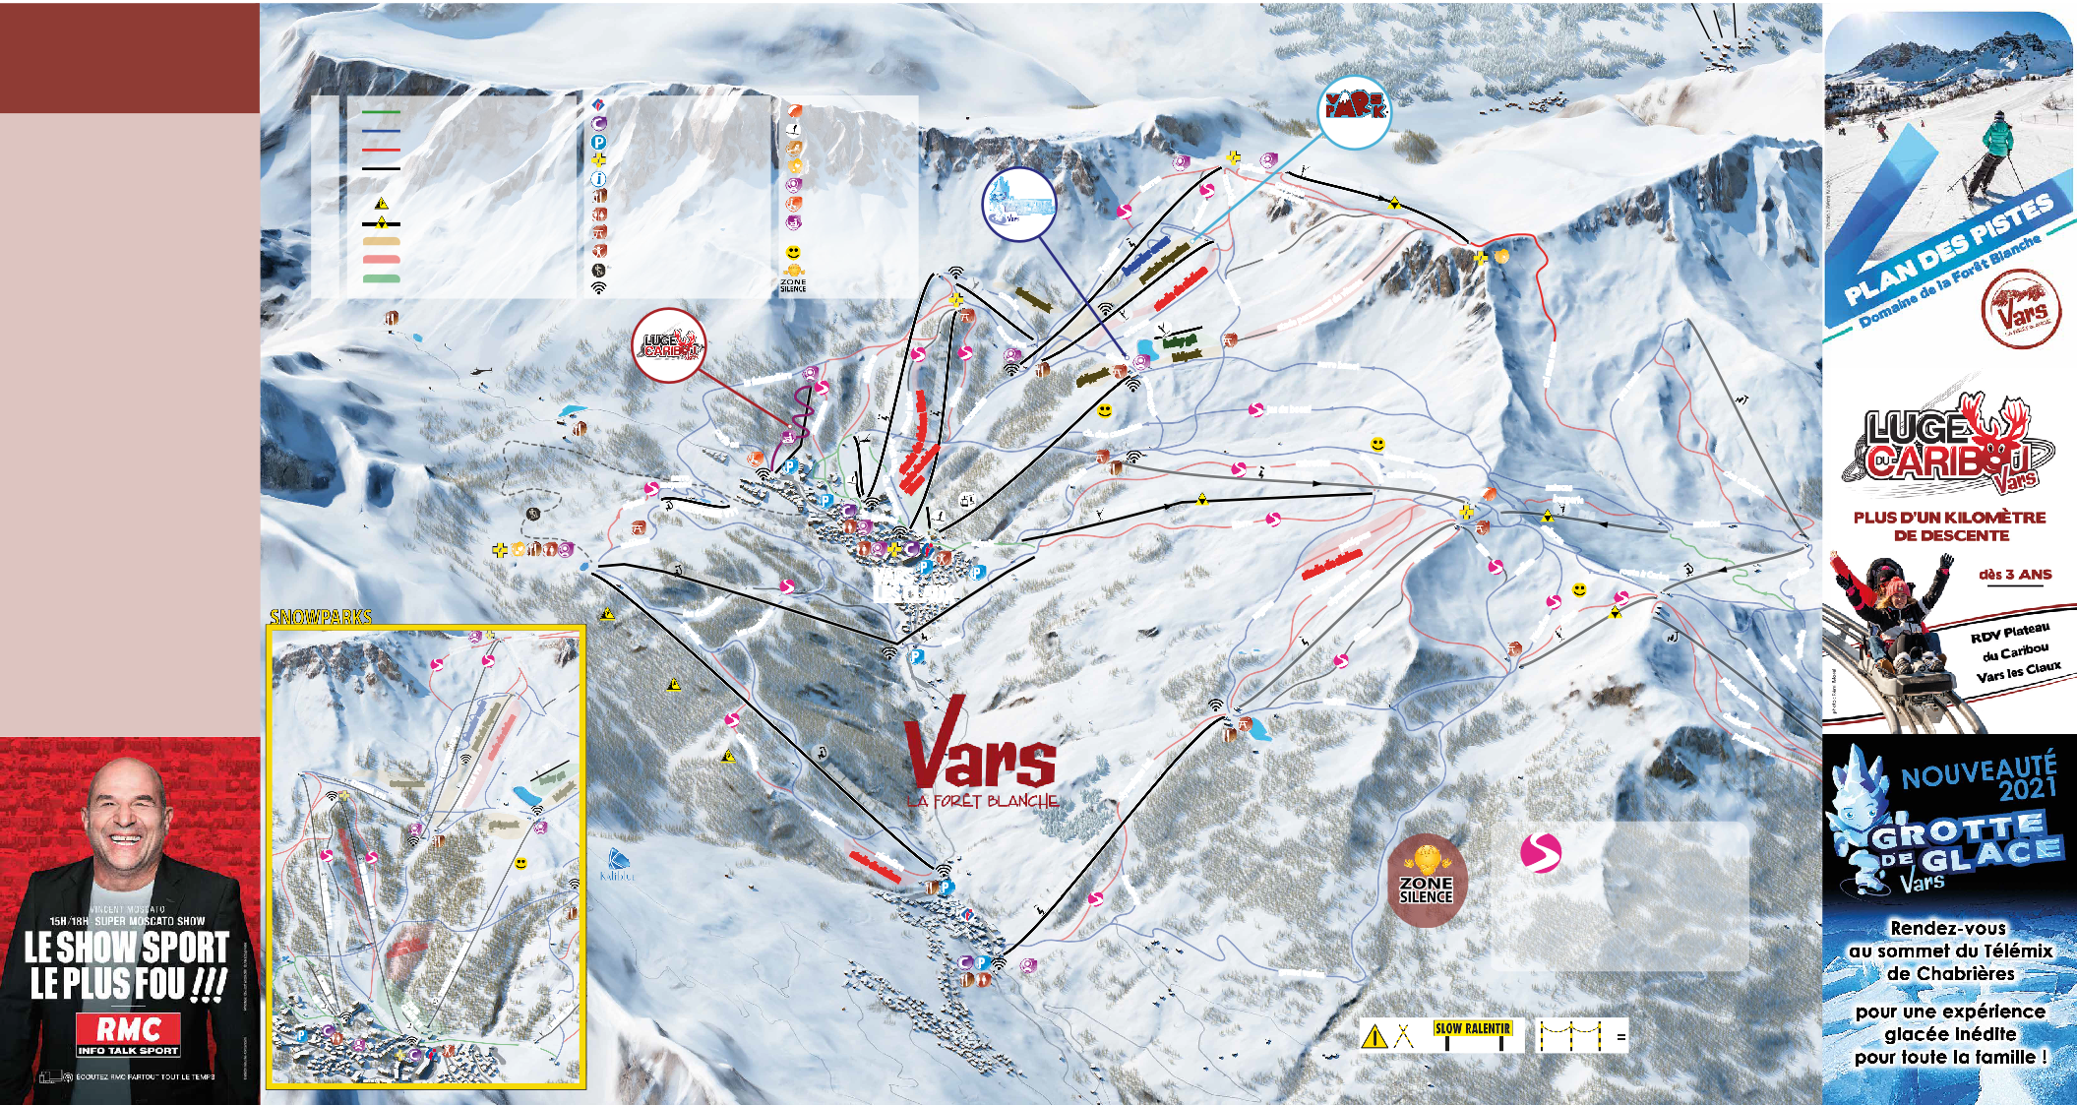

DANGERS
DANGERS
PERICOLI

HORAIRES DES REMONTÉES MÉCANIQUES
LIAISONS VARS / RISOUL

RETOUR RISOUL VERS VARS
R7 TÉLÉSIÈGE RAZIS AVANT 16:20
R5 TÉLÉSIÈGE PLATE DE LA NONNE
AVANT 16:20

RETOUR VARS VERS RISOUL
V5 TÉLÉSIÈGE MAYT AVANT 16:10
QUELQUES CONSEILS POUR L’USAGE DES REMONTÉES MÉCANIQUES ADVICES FOR SKI-LIFT USERS
ALCUNI CONSIGLI PER L’USO DEGLI IMPIANTI DI RISALIMENTO

N’oubliez pas : vous participez à la sécurité de l’installation, votre imprudence mettrait en danger les autres usagers.
Don’t forget: you take part of the safety of the resort, your carelessness could endanger other slope users.
Non dimenticate : Partecipate alla sicurezza dell’installazione,
la vostra imprudenza pottrebbe mettere in pericolo gli altri utenti.

TÉLÉCABINES l Cable cars l Telecabina

Ne dépassez pas le nombre maximum de passagers et ne

V TÉLÉSKI RAZIS
22
VACANCES SCOLAIRES UNIQUEMENT
AVANT 16:20
PIC SAINT ANDRE 2863m
1 faites pas balancer la cabine. Do not exceed the maximum number of passengers and do not make rock the cable car. Non

V16 TÉLÉSIÈGE PEYROL AVANT 16:20
ATTENTION, au-delà de ces horaires, les clients retardataires se verront contraints de rentrer sur la station de départ à leurs frais par la route.
SIGNALISATION DES RISQUES D’AVALANCHE
ATTENTION, en dehors des heures d’ouverture du domaine skiable : présence d’engins de damage à treuil (câbles non visibles la nuit et en cas de mauvais temps). Soyez très prudents !
WARNING, outside the ski area opening time, cable winch grooming machines are on. Beware of the cables: they may be invisible during night-time or in bad weather. BE CAREFUL!

ATTENZIONE, prima e dopo gli orari di apertura degli impianti: possibile presenza di macchine operatrici ad argano con cavi di trazione non visibili la notte e il giorno cattivo tempo. Siate molto prudenti.
SKIEURS - RANDONNEURS SKIEURS - HIKERS SCIATORI EXCURSIONISTI
Message sur les conditions de Pictogramme Pictogramme Couleur pratique, l’importance et l’étendue
du risque
5 - TRÈS FORT
Conditions très défavorables.
4 - FORT
Forte instabilité sur de nombreuses pentes.

3 - MARQUÉ
Instabilité marquée, parfois sur de nombreuses pentes.

2 - LIMITÉ
Instabilité limitée le plus souvent à quelques pentes.

1 - FAIBLE
Conditions généralement favorables.

CRETE DE L’EYSSINA 2837m

REFUGE NAPOLEON

PEYNIER 2273m
Je ne mets pas les autres en danger.
I don’t put the lives of others at risk.
À tout moment je contrôle ma vitesse.
I control my speed at all times.
Tous ceux qui sont en dessous de moi ont la priorité. The safety of those downhill is a priority.
Je garde mes distances pour doubler.
I keep my distances to double.
Au départ ou à un croisement, je m’assure de ne gêner personne. When starting off or a point where piste cross. I make sure I am not endangering anyone.
J’évite de stationner au milieu de la piste. En cas de chute, je la libère rapidement. I avoid stopping on the piste. In case a fall I vacate the piste as quickly as possible.
Si je dois remonter, j’emprunte toujours le bord de la piste. When climing up I keep to the edge of the piste.
Je m’informe de la météo, de l’état des pistes : je respecte les consignes et les balisages. I keep informed of the weather conditions, the conditions of the pistes I respect making and signs.
En cas d’accident, je donne l’alerte et je reste à la disposition des secouristes. In the event of accident I raise the alarm and make myself available to the first-aid worked.
Témoin d’un accident, je me fais connaître auprès des secouristes. If witness to an accident, I make myself know to the rescue workers.
LES 10 RÈGLES DE CONDUITES DU SKIEUR /
THE 10 RULES OF SKI SAFETY

VARS

PIC DE CREVOUX 2649m
corniche sup.

COL DE CREVOUX 2530m

SNOWPARK DE L’EYSSINA

PIC DE CHABRIERES 2750m

COL DES SALUCES 2435m

2540m

POINTE DE RAZIS 2550m
MONT TAILLAND 2938m

COL DE VALBELLE 2385m

PEYREFOLLE 2440m
e

L’HOMME DE PIERRE 2361m

Périmètre de protection du Tétras Lyre
superare il numero massimo di passegieri e non fare oscillare
la cabina.
L’ouverture et la fermeture des portes sont automatiques, ne cherchez pas à les ouvrir vous-même et ne vous y appuyez pas. Cable car’s opening and closure are automatic, do not try to open the doors yourself and do not rest on the doors. L’appertura e la chiusura delle porte sono automatiche. Non cercare di aprirle sè stesso e non appogiarsi.
2
En cas d’arrêt, attendez calmement le redémarrage ou l’intervention du personnel. In case of stop, wait for the restart or for the staff intervention. In caso de fermata, aspettare con calma il riavviamento o l’intervento del personale.
3
4 Ne fumez pas. Do not smoke. Vietato fumare.
TÉLÉSIÈGES l Chair-lifts l Seggiovie

Les enfants ne sont admis seuls sur un télésiège que s’ils
- mesurent au moins 1,25 m. Children aren’t allowed on a chairlift if they are less than 1.25m tall. I bambini di altezza inferiore a m.1,25 non sono amessi da soli sulla seggiovia.

Placez votre sac à dos devant vous! Vous pourriez rester
- accroché à l’arrivée. Keep your rucksack at your frontside not
to stay hung on at the landing. Mettere il zaino davanti a sè per
evitare di rimanere attacato al arrivo.

Si vous embarquez mal, laissez partir le siège ! Vous risquez
- de rester suspendu. In case of bad embarkation, let the seat go not to stay suspended. Lasciare la seggiovia se non imbarcate
bene per evitare di rimanerre appeso.

Baissez le garde-corps ! Vous risquez la chute. Lower the
- lifeline, you could fall. Abbassare il sistema di sicurezza per non rischiare la caduta.

Ne sautez jamais du siège, même à l’arrêt ! C’est toujours plus
- haut que vous le pensez. Never jump off the seat, even at stop !
It’s always higher than you think. Non saltare mai dalla seggiovia
anche in caso di sosta. E sempre più alti di quanto pensate.

Si vous n’arrivez pas à débarquer, restez assis ! Laissez vos
- jambes pousser la tige horizontale d’arrêt automatique. If
you don’t succeed in embarking, stay sat down. Let your legs
push the horizontal stalk of automatic stop. Se non si arriva a scendere, rimanete seduto ! Lasciare le gambe spingere l’asta orizontale di fermata automatica.
TÉLÉSKIS l T-bars l Sciovie

Enlevez les dragonnes des poignets ! Vous pourriez rester
1 accroché à la perche. Remove the wriststraps not to stay hung on the towbar. Togliere le stringhe dai polsi per evitare di rimanere attacato al traino.

1

2
FALAISES

3
4

5

6

7
BooQi products are produced under license and are subject to design registrations and trademarks.
© BooQi Media Solutions BV www.booqi.com
call +33 (0)1 82 88 28 72 NO 40352/33

8

FALAISES

FALAISES
LES CLAUX

VARS
SAINTE MARIE

LE FOREST

FALAISES

FALAISES

FALAISES

FALAISES

RISOUL 1850
Ne slalomez pas et gardez la perche jusqu’à l’arrivée ! Vous risquez de faire dérailler le câble et de blesser ceux qui montent. Do not slalom and keep the towbar up to the arrival. You risk derailing the cable and injuring those who go up. E vietato volteggiare o compiere evoluzioni. Tenere il treno fino al’arrivo per rischiare di deviare il cavo e ferire altre persone que salgono.

Si vous tombez, n’insistez pas ! Lâchez la perche et dégagez
2
- rapidement la piste de montée. In case a fall, do not insist! Drop
the towbar and quickly clear the lift lane. Abbandonate il traino
in caso di caduta e liberate rapidamente la pista.

À l’arrivée, lâchez la perche à l’endroit indiqué ! Si vous
- dépassez l’arrivée, vous déclencherez l’arrêt automatique.
On arrival, let the towbar at the indicated point! If you pass off
the arrival, you would switch on the automatic stop. Tenere ben conto della posiziona dello sgancio. Se si supera l’arrivo, scatterà la fermata automatica.

Dégagez rapidement l’arrivée! Une perche pourrait heurter
- votre tête. Quickly clear the arrival area. A towbar could strike
you. Allontanarsi rapidamente della pista dopo lo sgancio alla stazione amonte.
 |  |  | 6
HORS PISTE | OFF PISTE SKIING | FUORI PISTA
ATTENTION ! Dans de bonnes conditions, le HORS PISTE peut vous donner des | WARNING! In good conditions OFF-PISTE SKIING can be very enjoyable. But | ATTENZIONE ! Nelle migliore condizioni, il «FUORI PISTA» pùo
satisfactions. Mais ATTENTION, à I’extérieur des pistes jalonnées, les DANGERS sont | BEWARE, here are various DANGERS outside the marked tracks, for which markings | darvi ottime soddisfazioni. Ma ATTENZIONE, fuori le piste, ci sono
divers et ne sont pas matérialisés comme sur les pistes. A partir de certaines limites, | are not materialized like on the groomed tracks. Beyond a certain limit, you enter an | vari pericoli che non sono materializzati come sulle piste. Sia
vous entrez en « ZONE DE MONTAGNE NON SÉCURISÉE » suivant la signalisation en | "UNPROTECTED MOUNTAIN AREA" as indicated by sign posts. Wether you remain in | all’esterno delle piste che in « ZONA DI MONTAGNA NON GARANTITA
place. Qu’il soit « à I’extérieur des pistes » ou en « zone de montagne ». LE SKI HORS | the off-piste skiing area close to the groomed tracks or in the "mountain area", you | », la pratica dello sci fuori pista rimane sotto la responsabilità dello
PISTE se pratique toujours sous votre propre RESPONSABILITÉ. Dans les deux cas, | always practice SKI OFF-PISTE AT YOUR OWN RISK. In both cases, this type of skiing | sciatore. In ogni caso, è riservato a persona esperta. Lo sci fuori
il est réservé aux personnes initiées à la montagne. Le SKI HORS PISTE peut mettre | is restricted to the persons initiated and you must be aware that OFF-PISTE SKIING | pista pùo mettere in pericolo non solo la propria vita ma anche
en DANGER non seulement votre vie mais également CELLE D’AUTRUI. | can put not onIy your own life in DANGER, but also THE LIVES OF OTHERS | quella di altrui .
Assurez vous : - de la météo tél. : 08 99 71 02 05 | Inquire about : - the weather forecast, tel. : 08 99 71 02 05 | Assicurarsi : - della meteo tel. : 08 99 71 02 05

Certains téléskis sont classés «difficiles», signalisation au pied de l’appareil, ils sont déconseillés aux débutants. Some towbars classified as «difficult» (signposted at the start of the lift) are inadvisable for beginners. Alcune sciovie sono classificate «difficile». La segnaletica si trova alla stazione a valle. Sono sconsigliate ai principianti.

VARS :
+33 (0) 4 92 46 58 14
+33 (0) 4 92 46 51 04

SECOURS ET SÉCURITÉ DES PISTES

RISOUL :
+33 (0) 4 92 46 29 57
+33 (0) 4 92 46 07 51
QUELQUES CONSEILS DU SERVICE DES PISTES

- Les secours sur piste sont payants (tarifs fixés par arrêté municipal). Les secours héliportés sont parfois indispensables (même sans blessure grave). In case of rescue on slopes, you will be charged (rates set by municipal law). Rescue by helicopter are sometimes necessary (even without serious injuries). I soccorsi sulle piste sono a pagamento (tarife previste da delibera municipale). I soccorsi eliportati sono a volte indispensabile (anche senza ferita grave).

Pour votre plaisir et votre sécurité, respectez la signalisation mise en place par le service des pistes.
For safe and enjoyable skiing, please respect the signposting set up by the skiruns service.

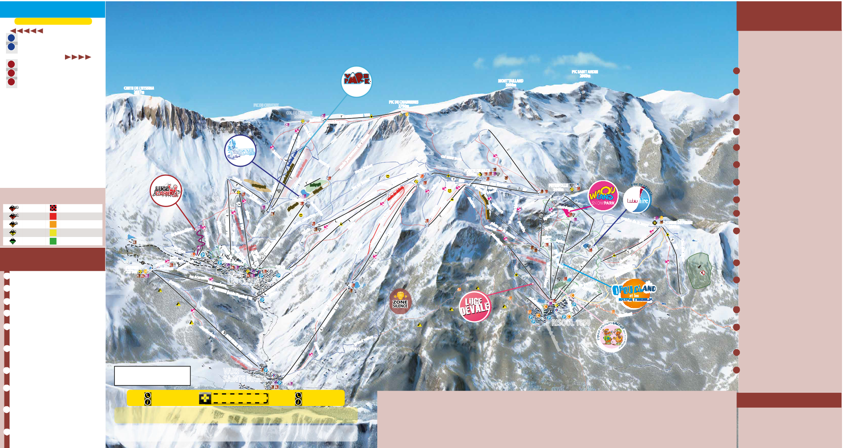
EN CAS
D’ACCIDENT

Prévenez immédiatement et systématiquement le personnel ou le
service des pistes, afin de ne pas déclencher des recherches inutiles.
- des risques d’avalanche tél. : 08 92 68 10 20

Et renseignez-vous localement auprès des professionnels de la Montagne.
- the avalanche risk, tel. : 08 92 68 10 20

And check information with local mountain professionals.
- dei rischi di valanga tel. : 08 92 68 10 20

Informarsi presso i professionisti delle stazione sciistica.
Per il vostro piacere e sicurezza, rispettate la segnaletica del servizio
di pista.

